**Computer Organization 2022**

**HOMEWORK 4**

系級: 資訊113 學號: F74094017 姓名: 李昆翰

**實驗結果圖:**

(波形圖及模擬完成截圖)

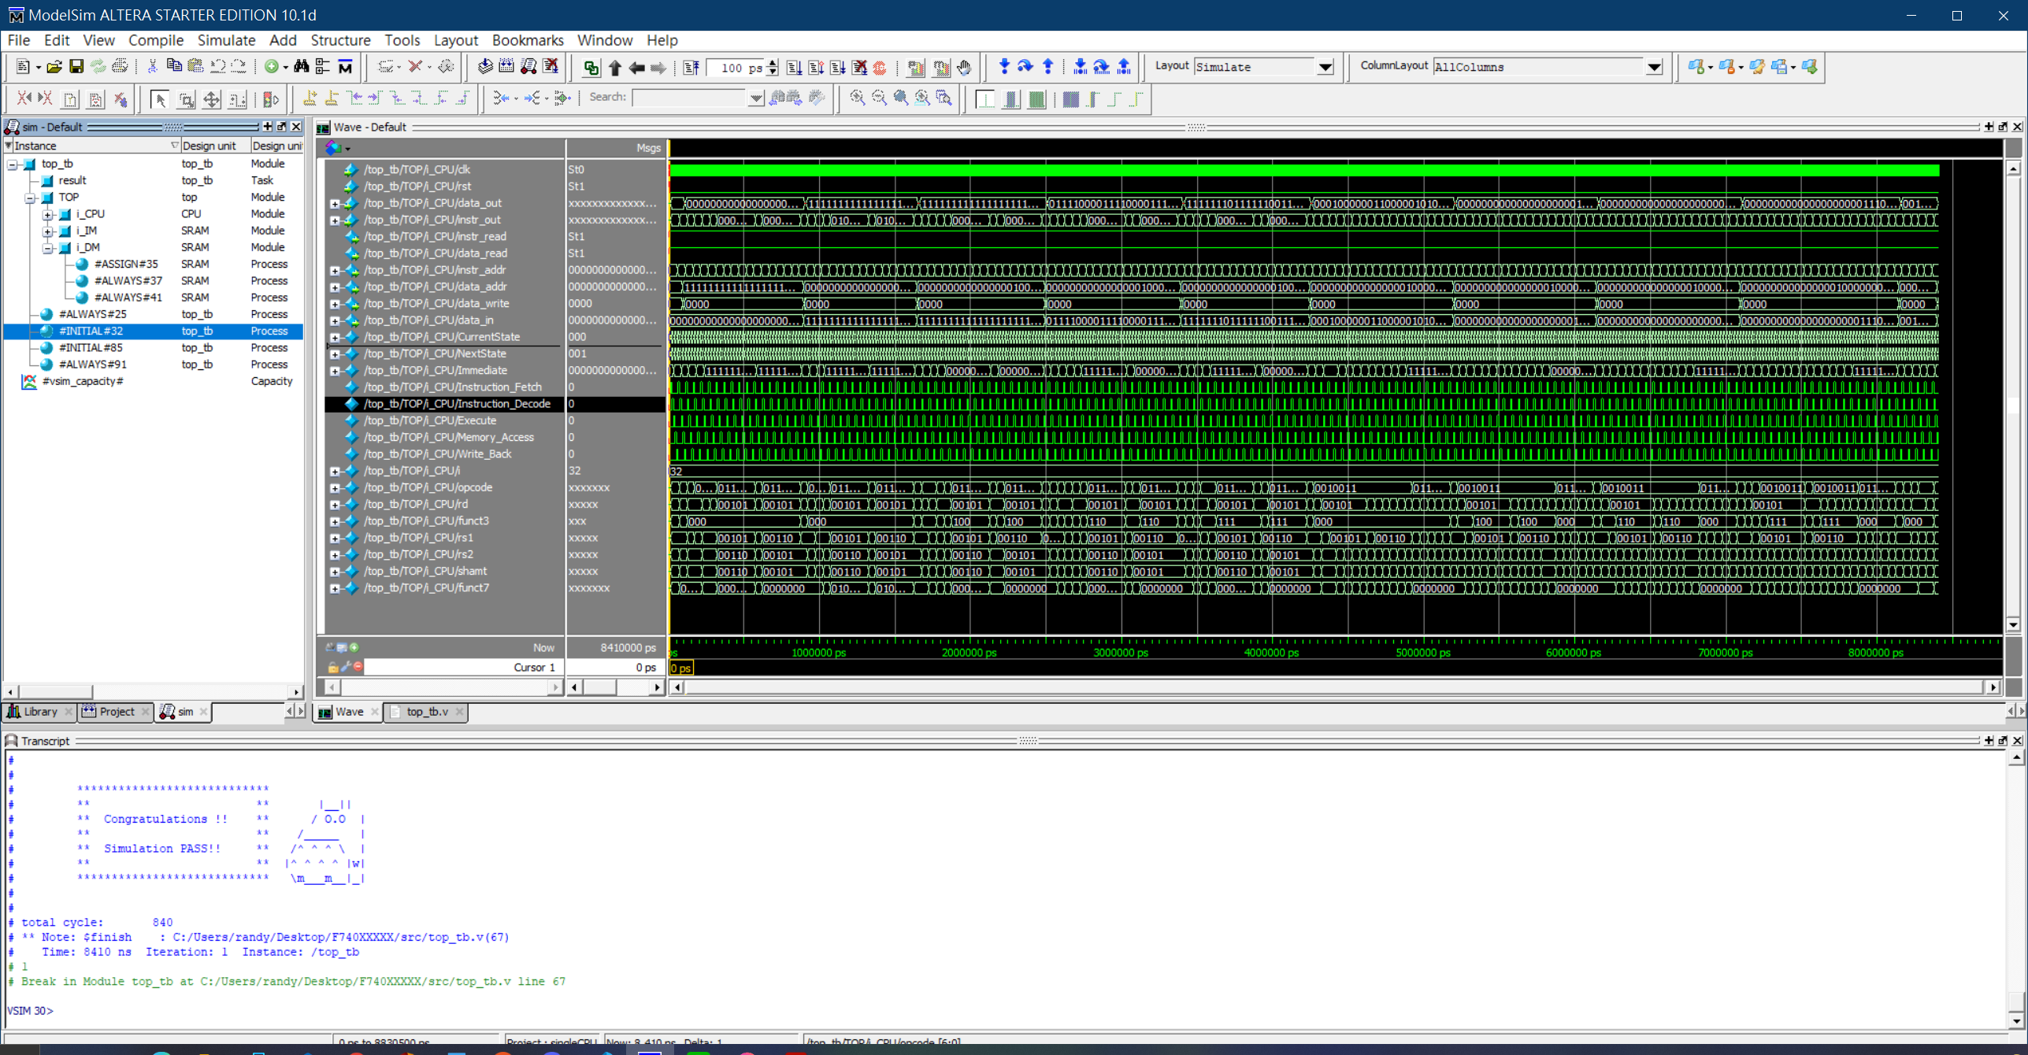

**程式運作流程:**

(簡單說明波形變化的意義)

在這裡只挑一些代表性的來進行撰寫。

1. instr_addr：主要用來表現PC的特性，而在這裡PC的特性是每次一個指令執行完他的位置會+4（in decimal），就如波形圖每次的變化所示。
2. data_addr、data_in、data_write：除了data_write有額外的限制以外，另外兩個輸出值每有一次的變化就表示說該instr_out是一個S-type的輸入。其中addr表S-type欲尋找的記憶體位置的變動、data_write表輸入的為SW，發出寫入DM的訊息、data_in為本次S-type要輸入的值(rs2)。
3. Immediate：他的變動主要是隨著I-type、S-type、U-type的輸入而進行的。
4. Opcode、rd、funct3、rs1、rs2、shamt、funct7：隨著instr_out的輸入值而變動的wire
5. CurrentState、NextState：他們的變動代表著有限狀態機的state的變換。而這也同時會牽扯到Instruction_Fetch、Instruction_Decode、Execute、Memory_Access、Write_Back這五個reg的狀態(即為1或0)。

**心得**

(請寫下完成本次作業的心得、學到哪些東西、困難點的部分。)

這次的作業讓我知道了最基本的RISC-V CPU的運行邏輯在實現後大致為長什麼樣，以及對於每個在此次作業有實現到的RISC-V區塊的分工有了更進一步的認識及記憶點。而此次的作業中比較有出事的地方可能也只有sign extension不小心數錯位數而已。

老實說，我本來以為本次作業的難度會是一個飛躍性的上升，但在仔細的看過整個code以及助教上次的說明後，發現此次作業只是在考驗對於每個type對於記憶體操作的熟悉度，以及最基本的PC的功能。在此感謝教授和助教的寬容。不過這對我也有一些好處，就是可以有一個好的coding style做參考和學習，使之後不容易寫到最後不知道自己在寫什麼。